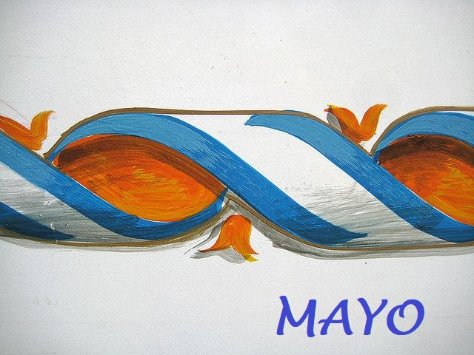
Práctico de Ciencias Sociales.
Tema: “25 de mayo y efemérides de mayo”.
Fecha de presentación: 28/ 05/24.
- Se evaluará fecha de presentación, presentación, prolijidad, ortografía.
- El trabajo debe ser presentado en hoja de block o de resma o cuaderno, en carpetita o folio con carátula, en ella colocar nombre del alumno, título del trabajo y grado.
- No es necesario imprimir el trabajo, se puede copiar las actividades y resolverlas.

- Lee la siguiente información y resuelve las actividades.
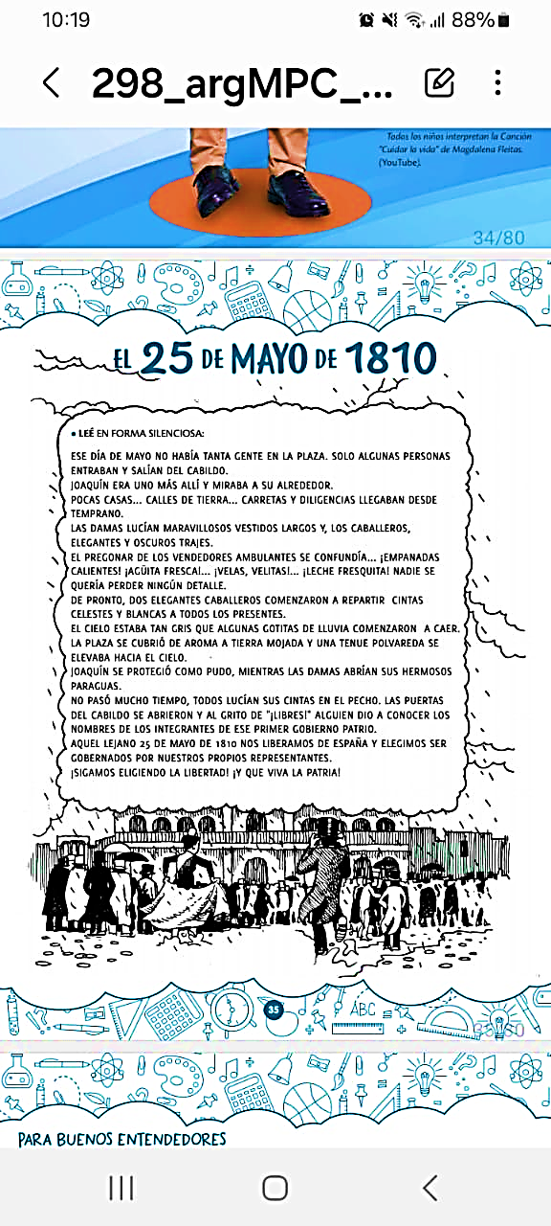

- Pintá la burbuja con la opción correcta.
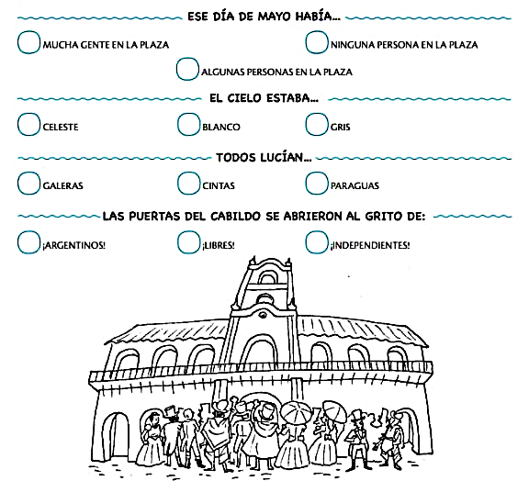

- Responde en hoja a parte:
- ¿Qué sucedió el 25 de mayo de 1810?
- ¿Qué son los pregones?
- ¿Cómo se vendían en esa época?

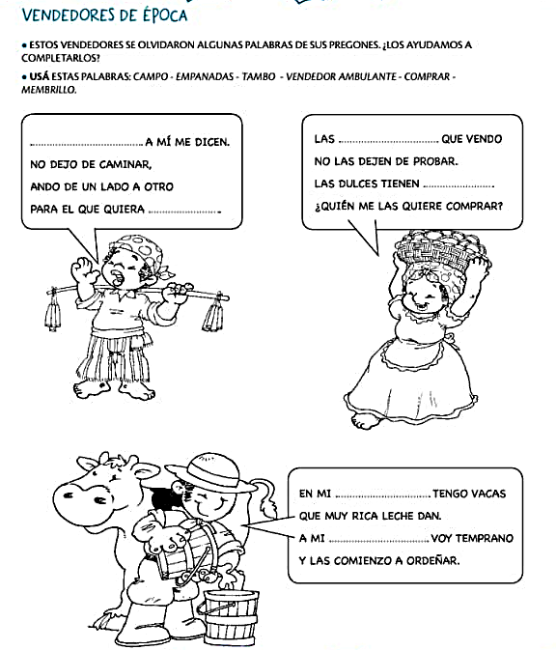

- Dibuja el Cabildo y cuenta qué significado tenía en la época colonial.
- El mes de mayo para nuestra patria es muy importante, hay celebraciones que nos ayudaron a crecer como patria.
Investiga:
- ¿Qué celebramos los días 1, 11 y 18 de mayo?
- Luego de tu investigación completa las fichas.
